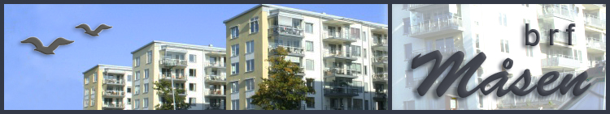

Motioner inför vårens stämma

Styrelsen planerar att förlägga årsstämman i föreningen till maj månad och återkommer närmare angående tid och plats under våren. Viktigt här och nu är att vi får in eventuella motioner till stämman i god tid. Vi ber er tillhandahålla eventuella motioner senast den 31:a mars. Motioner inkomna efter detta datum kommer inte att beaktas.
I samband med att ni skickar in en motion, ber vi er om att följa en enkel mall (se separat blad).
Den här informationen samt tillhörande mall kommer att läggas ut på förenings hemsida, www.brfmasen.se.

Vänliga hälsningar
Styrelsen

